Detecção de Bad Smells e Refatoração Segura
Disciplina | Testes de Software
Trabalho | Detecção de Bad Smells e Refatoração Segura
Aluno(a) | Amanda Bueno Campos Peixoto
Repositório | https://github.com/abc-peixoto/bad-smells-js-refactoring
1. Análise de Smells
O arquivo original analisado foi src/ReportGenerator.js. A análise manual apontou os seguintes Bad Smells principais:
- Método Longo: o método generateReport concentrava cabeçalho, corpo, regras de visibilidade, cálculo de total, prioridade e rodapé.
- Complexidade Cognitiva Alta: a lógica usava vários if/else aninhados, combinando tipo de relatório e perfil de usuário no mesmo método.
- Duplicação de Lógica: a montagem das linhas e a soma do total apareciam repetidas em caminhos diferentes.
- Números Mágicos: os limites 500 e 1000 apareciam diretamente no código, sem nomes que explicassem seu significado.
2. Relatório da Ferramenta
O projeto foi analisado com ESLint e eslint-plugin-sonarjs. A ferramenta apontou principalmente a complexidade cognitiva do método generateReport, que chegou a 27 enquanto o limite configurado era 5.
Esse resultado confirmou a análise manual: a maior dificuldade de manutenção estava no excesso de responsabilidades e condicionais dentro de um único método.
3. Processo de Refatoração
O smell mais crítico corrigido foi a alta complexidade cognitiva. A refatoração transformou generateReport em um método de orquestração, separando seleção de itens, cálculo de total e renderização.
Antes:
generateReport(reportType, user, items) {
let report = '';
let total = 0;
// cabeçalho, regras de usuário, renderização e rodapé no mesmo método
}
Depois:
generateReport(reportType, user, items) {
const visibleItems = this.selectItemsForUser(user, items);
const total = this.calculateTotal(visibleItems);
const renderer = this.createRenderer(reportType, user);
return renderer.render(visibleItems, total).trim();
}
As principais técnicas aplicadas foram:
- Extract Method: as regras de seleção, cálculo de total e criação de renderizador foram separadas em métodos menores.
- Strategy: a renderização foi dividida em CsvReportRenderer e HtmlReportRenderer.
- Constantes nomeadas: os limites 500 e 1000 foram substituídos por nomes que explicam a regra de negócio.
- Remoção de duplicação: a montagem das linhas ficou concentrada nos renderizadores.
4. Resultados
Os prints abaixo registram a análise com ESLint, a validação do arquivo refatorado e a suíte de testes passando.
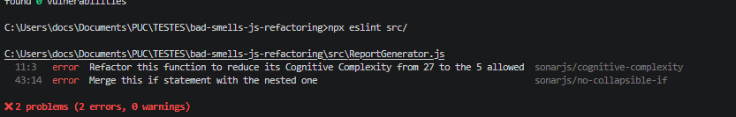
Print 1 - Resultado do ESLint no arquivo original.
Print 2 - Validação do ESLint após a refatoração.
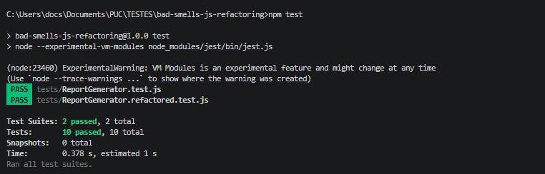
Print 3 - Testes passando após a refatoração.
Validação final: o arquivo refatorado não apresentou erros no ESLint e a suíte completa passou com 10 testes em 2 arquivos de teste.
5. Conclusão
O uso dos testes como rede de segurança foi essencial para garantir que a refatoração preservou o comportamento esperado. A redução dos Bad Smells deixou o código mais modular, legível e fácil de modificar.

